„ЗИМИ СВЯТКОВІ ОБЕРЕГИ”

(ТРАДИЦІЇ УКРАЇНСЬКИХ СВЯТ ЗИМОВОГО ЦИКЛУ)

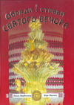 | Вербенець О. Обряди і страви Святого вечера / Ольга Вербенець, Віра Манько. - Л. : Свічадо, 2007. - 182 с.  Із цієї книжки читач глибше пізнає суть приготування до Різдва Христового, довідається про обряди і традиції Свят-вечера у різних місцевостях України, почерпне як давні, так і сучасні переписи свят-вечірніх страв.
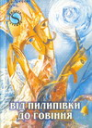 | Від Пилипівки до Говіння : звичаї, традиції, колядки, щедрівки зимового циклу. - Коломия : Вік, 2003. - 109 с.  У новому дослідженні М. Савчука постають у всій величі духовні скарби наших предків, які залишили по собі самобутній світогляд, високопоетичні зразки колядок і щедрівок, красу і таїну минулих століть. Матеріал книги складають записи звичаїв, традицій, колядок та щедрівок зимового циклу, записаних упродовж 1975-2003 років у селі Великому Ключеві Коломийського району Івано-Франківської області.
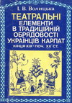 | Волицька І. В. Театральні елементи в традиційній обрядовості українців Карпат кінця ХІХ - поч. ХХ ст. / І. В. Волицька. - К. : Наук. думка, 1992. - 138 с.  У монографії досліджуються театральні елементи у календарній та родинно-побутовій обрядовості українців Карпат ХІХ-початку ХХ ст. Визначаються основні види народно-драматичної творчості, аналізуються їх естетичні, образно-художні особливості.
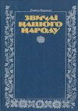 | Воропай О. Звичаї нашого народу : етногр. нарис / Олекса Воропай. - Мюнхен : Укр. вид-во, 1958. - 449 с.  У книзі подано опис народно-календарних звичаїв українського народу. Для зручності користування матеріали у книзі розподілено та погруповано за порами року - "Зима", "Весна", "Літо" та "Осінь".
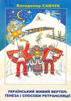 | Савчук В. Український живий вертеп: генеза і способи ретрансляції : навч. посіб. / Володимир Савчук. - Івано-Франківськ : [І. Я. Третяк], 2010. - 319 с.  У посібнику розглядається історія становлення та розвитку українського вертепу, його атрибутика і рядження дійових осіб. Друкуються сценарії живих вертепів різних історичних періодів, зібраних на теренах нашого краю. До книги увійшли також колядки, віншування, світлини та старовинні поштові листівки з вертепами.
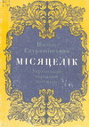 | Скуратівський В. Місяцелік : укр. нар. календар / Василь Скуратівський. - К. : Мистецтво, 1993. - 208 с.  Чи знаєте ви, як і коли ворожили дівчата, якою була посвята в парубоцтво, як закликали весну наші пращури, коли заготовляли лікарські рослини, якими символами зустрічали Новий рік на Україні? Про ці та інші обряди та звичаї, що вже стали реліктами, ви дізнаєтесь із даного видання.
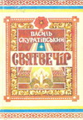 | Скуратівський В. Святвечір : нариси-дослідження : у 2 кн. / Василь Скуратівський. - К. : Перлина, 1994. - 288 с.  До книжки увійшло понад сто ґрунтовних описів свят та обрядів. Вони сповна розкривають духовний світ українців, їхній Божий дар творити його добрим, щедрим, щирим, милосердним, співчутливим, гостинним. Оповіді автора написані образною мовою, пересипані піснями, прислів'ями, приказками.
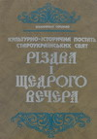 | Сосенко К. Культурно-історична постать староукраїнських свят Різдва і Щедрого Вечора / Ксенофонт Сосенко. - К. : СІНТО, 1994. - 360 с.  Значну увагу у книзі приділено етнографії українців, що дозволяє розкрити суть Різдва та Щедрого Вечора, а також численним паралелям у культурі українців та інших народів. Автор звертає увагу на унікальне культурно-історичне значення колядок та щедрівок як джерел не лише до світогляду пращурів українців, а й до визначення умов та часу появи цих пращурів, формування структури їх суспільства.
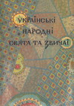 | Українські народні свята та звичаї. - К. : Знання України, 1993. - 112 с.  Кожна нація, кожен народ, навіть кожна соціальна група мають свої традиції, звичаї, обряди та свята, становлення яких відбувалося протягом багатьох століть. Дана книга знайомить читачів з особливостями обрядово-звичаєвої сфери українського народу, з його святково-звичаєвою спадщиною.

